Side 921A Handicap Opret ny Støtteforanstaltning
Naviger frem til side 921 | ALT + Q 921  Klik på Knappen NY
Støtteforanstaltning navn | Støtteforanstaltningen skal have et:  - Dansk navn  - Engelsk navn  - Grønlandsk navn  Udfyld de tre felter.  De er tvungne. | 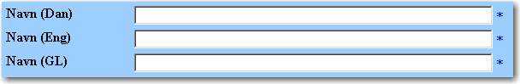
Støtteforanstaltning beskrivelse | Støtteforanstaltningen skal have en  - Dansk bemærkning  - Engelsk bemærkning  - Grønlandsk bemærkning  Udfyld de tre felter.  Bemærk: Kan bruges til at notere gældende lovhjemmel. | 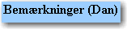  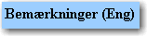  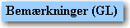
Kategori | Vælg værdi i feltets dropdown liste. Kan være:  - Danmark  - Grønland  Feltet er tvunget.
Tilknyt Brev til støtteforanstaltning | Vælg evt. brev i feltets dropdown liste.
Tilknyt kapitel til støtteforanstaltning | Vælg en værdi i feltets dropdown liste.
Tilknyt paragraf til støtteforanstaltning | Vælg en værdi i feltets dropdown liste.  Paragraf hører sammen med det der er valgt i feltet: Kapitel.
Voksen Konto | Indtast kontonummeret, for den konto, støtteforanstaltningen skal bogføres på. | 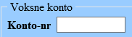
Børn Konto | Indtast kontonummeret, for den konto, støtteforanstaltningen skal bogføres på. | 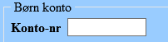
Gem Støtteforanstaltning | Klik på Anvend
Satser | Når støtteforanstaltningen er gemt første gang, SKAL der tilknyttes satser, hvis der er kendte satser for den pågældende foranstaltning. | 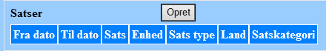
Vurder resultatet | Tjek om det er korrekt oprettet.  Klik derefter OK
Version 5.0 | Dato: 28.06.2021/MIL

